SOMMITTELUN JA KUVAKERRONNAN PERUSJUTUT

Oppilaan työvihko
©Kari Vitikainen

Huom. Vihko toimii oppilaan työvihkona, johon oppilas tekee kuvakerronnan perusteita käsittelevien oppituntien muistiinpanot ja harjoitukset. Vihko on tarkoitettu käytettäväksi yhdessä Kuvakerronnan perusteet -powerpoint-esityksen kanssa.

Vihkosen Kuvan rajaus ja sommittelu -osio pätee sekä valokuvaukseen että videokuvaukseen. Kuvakerronnan perusteet -osio liittyy pääasiassa videokuvaukseen.
Kuvan rajaus ja sommittelu

Päätila
- Hyvässä rajatuksessa jätetään yleensä sopiva tyhjä tila pään yläpuolelle. Piirrä kuva, jossa on sopiva päätila.

EI NÄIN EI NÄIN VAAN NÄIN

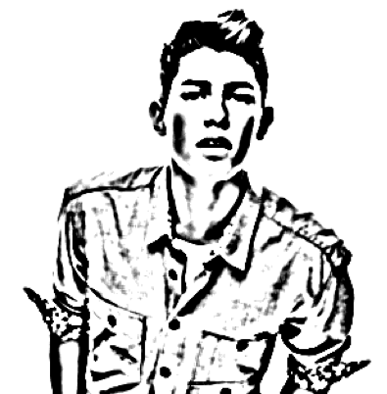

Katsetila
- Katseen edessä on yleensä tyhjää tilaa. Piirrä esimerkkikuvat.

Kultainen leikkaus
- Piirrä ihminen kultaiseen leikkaukseen. Sommittele henkilön silmä leikkauspisteeseen.

HARJOITUS: Ota kuva kaverista, jossa olet huomioinut päätilan, kultaisen leikkauksen ja mahdollisesti myös katsetilan.

Kuvan etuala ja taka-ala
- Piirrä kaksi kuvaa, joissa toisessa ei ole etualaa eikä taka-alaa ja joissa toisessa ne on otettu huomioon.

Etuala ja taustan linjat sommitelman osina
- Piirrä kuvasommitelma, jossa etualan ja taustan linjat ovat tasapainoisessa suhteessa kuvassa olevan ihmisen kanssa.

Mitä tarkoittaa, että kuva on tarkka?

Mitä tarkoittaa, että kuvassa on hyvä syvyysterävyys?

Milloin käytetään hyödyksi lyhyttä syvyysterävyyttä?

HARJOITUS: Ota kaksi kuvaa kaverista, joissa a) toisessa on jotain etualalla ja b) toisessa on mielenkiintoisia linjoja taustalla, jotka tekevät kokonaisuudesta mielenkiintoisen tasapainoisen sommitelman.

Kuvakoot
- Piirrä kuhunkin kuvaan henkilö määrätyn kuvakoon mukaisesti. Opettele muistamaan ja tunnistamaan eri kuvakoot.

yleiskuva (YK) laaja kokokuva (LKK)

kokokouva (KK) laaja puolikuva (LPK)

puolikuva (PK) puolilähikuva (PLK)

lähikuva (LK) erikoislähikuva (LK)

HARJOITUS: Ota kolme eri kuvaa kaverista eri kuvakoossa. Muista edellä opitut asiat. Katso myös, että kuvat eivät ole vierekkäisiä kuvakokoja.

Huom: Videokuvauksessa leikkaus ”hyppää” eli ei näytä hyvälle, jos siirryt samasta tai viereisestä kuvakoosta toiseen. Videokuvauksessa peräkkäisten kuvien välissä on hyvä olla ainakin yksi kuvakoko.

Piirrä seuraavat kuvat

Yli olkapään kuva (over the shoulder/OTS)

Kaksi kohdetta (two shot) (esim. haastattelussa)

Piirrä kuva ihmisestä seuraavissa perspektiiveissä

ihmisperspektiivi lintuperspektiivi sammakkoperspektiivi

HARJOITUS:
1) Ota kaksi kuvaa kaveristasi, joissa toisessa haluat korostaa hänen mahtavuuttaan ja valtaansa ja toisessa taas haluat näyttää hänet heikkona ja alistettuna.

2) Ota valokuva, jossa kaveriasi haastatellaan. Kuvaa kuva haastattelijan olan yli niin, että kuvassa näkyy haastattelijan toinen poski ja kaverisi koko kasvot.

Kuvakerronnan perusteet

Tarinan kerronta leikkaamalla

Suunnittele alla oleviin ruutuihin kaksi erilaista tarinaa vaihtamalla tapahtuma keskimmäisessä kuvassa. Mitä pojan iloinen ilme kertoo, kun keskimmäinen kuva vaihtuu?

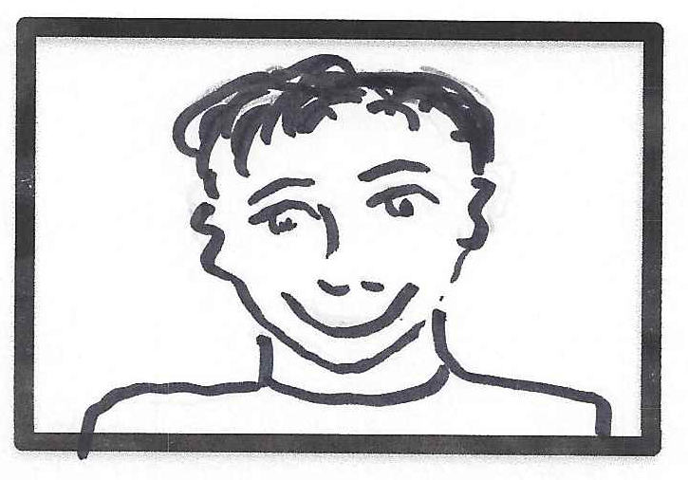

Kuvajärjestyksen vaikutus tarinaan

Kerro kaksi erilaista tarinaa samoilla kuvilla, jotka ovat vain eri järjestyksessä.

Katseesta leikkaus näkökulmakuvaan

Näytä kaksi vaihtoehtoa sille, mitä tyttö näkee.

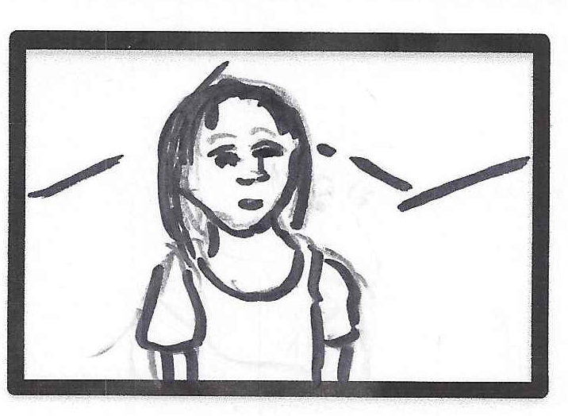

Leikkauksella säädellään aikaa

Tee kolmen kuvan sarja, jossa siirrytään paikasta toiseen ja ensimmäisen ja viimeisen kuvan välillä on kulunut aikaa. Näytä keskimmäisessä kuvassa jotain, joka kertoo ajan kulumisesta (matka, kello, vuorokauden vaihtuminen jne.).

HARJOITUS:
Kuvatkaa kaksi pientä kolmen otoksen elokuvaa (max. 30 s.), joissa molemmissa elokuvissa ensimmäinen ja viimeinen otos on sama, mutta joissa keskimmäisessä otoksessa tapahtuu jotain, joka tekee tarinoista avian erilaiset.

Keskustelun (dialogin) kuvaus

Dokumentti- ja ajankohtaisohjelmissa käytetään paljon haastatteluja. Haastattelun kuvaamiseen liittyy tiettyjä peruskuvia, jotka on hyvä tiedostaa.

Piirrä kuviin

perustavakuva vastakuva

sisäiset vastakuvat

Kuinka kuvaat haastattelun yhdellä kameralla niin, että lopullisessa editoidussa haastattelussa näkyvät sekä haastateltava että haastattelija, kaikki haastateltavan vastaukset, mutta myös haastattelijan kasvot silloin kun hän kysyy kysymyksiä?

HARJOITUS:
- Kuvatkaa pieni parin kysymyksen haastattelu valitsemastanne aiheesta yhdellä kameralla niin, että kuvaus tapahtuu yhdellä otolla käyttäen yli olkapään kuvakulmaa (OTS).
- Kuvatkaa haastattelu niin, että käytätte kuvauksessa on käytetty perustavaa kuvaa ja sisäisiä vastakuvia. Kokeilkaa myös kuuntelukuvan käyttöä. (Tässä tehtävässä joudutte editoimaan haastattelun eli tehtävään voi lähteä vasta, kun hallitsee jonkin editointiohjelman käytön.)

Sekvenssointi editoinnissa

Laadi kuvakäskirjoitus tilanteesta, jossa oppilas pudottaa kumin lattialle ja nostaa sen. Käytä sekvenssointia. Pohdi, kuinka monella otoksella pystyt kuvaamaan laatimasi kuvakäsikirjoituksen.

Huom: Perinteisessä leikkauksessa henkilön liikerata jatkaa samansuuntaisena kuvasta toiseen ja huomiopiste kuvassa ei muutu paljoa leikkausten välillä.

Kameraliikkeet

- panorointi (pannaus) - tilttaus

Ammattilaiset hoitavat kamera-ajot sivusuunnassa ja syvyyssuunnassa raiteiden, dollyn tai kraanauksen avulla. Koululaistöissä kamera-ajon voi kätevästi toteuttaa rullalaudalla, pyörätuolilla, pyörällisellä työtuolilla tai vaikka polkupyörällä. Huom. zoomia ei yleensä käytetä kuvatessa.

HARJOITUS:
- Kuvaa ja editoi tekemäsi kuvakäsikirjoitus kumin pudottamisesta ja nostamisesta lattialta.

Muista kuvatessasi 180° turvalinja!

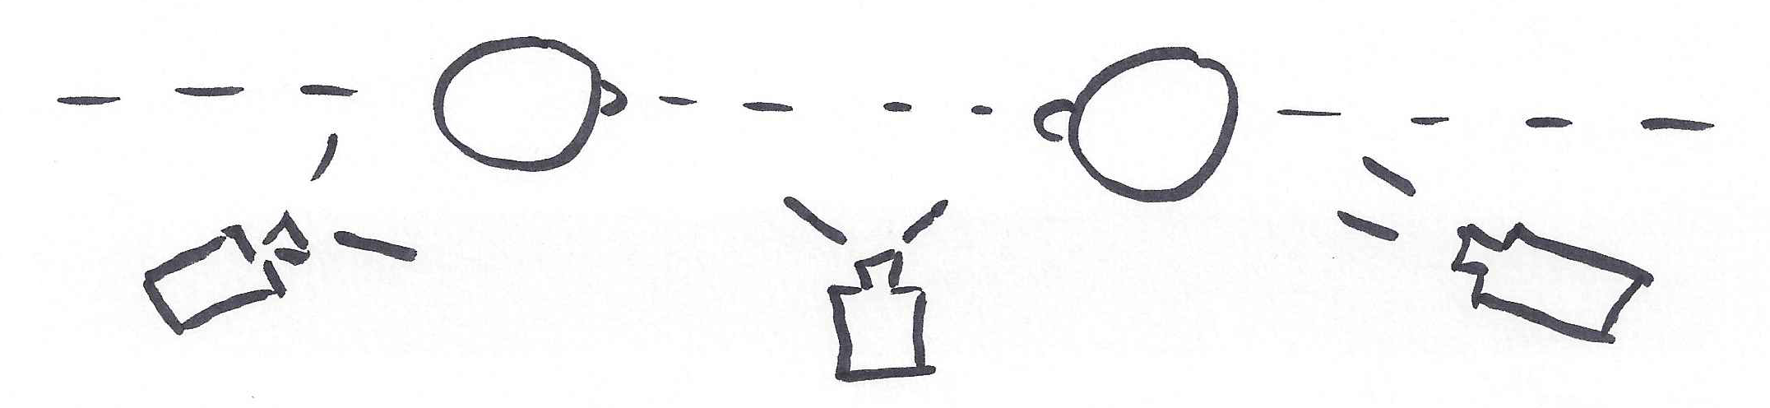

Jos 180° sääntö menee sekaisin, editoinnissa tulee yllättäviä ongelmia!

Valaistus on tärkeä elementti kuvauksessa. Harjoittele valaistuksen rakentamista kolmella valolla.

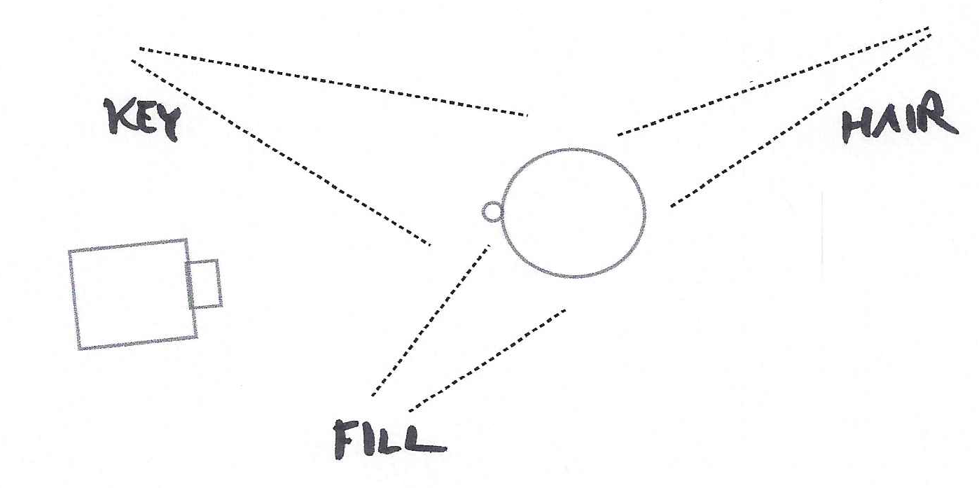

Hyvä sivusto valaistuksen harjoitteluun: http://lowel.tiffen.com/edu/

Kuvakäsikirjoitus (sotryboard)

HARJOITUS: Laadi kuvakäsikirjoitus seuraavasta käsikirjoituksesta. Kuvatkaa ja editoikaa käsikirjoitus laatimasi kuvakäsikirjoituksen mukaan. Tee kuvakäsikirjoitus oheiseen kuvakäsikirjoituslomakkeeseen.

KAHVILA

INT. KAHVILA, PÄIVÄ

Asiakas istuu kahvilan pöydän ääressä. Tarjoilija tulee paikalle.

TARJOILIJA

Päivää. Mitä saisi olla? (innokkaasti)

ASIAKAS

Päivää. Yksi kahvi, kiitos.

TARJOILIJA

Hetkinen.

Tarjoilija poistuu paikalta. Asiakas jää pöydän ääreen odottamaan. Asiakas naputtelee sormillaan pöytää kahviaan odotellessa. Hetken kuluttua tarjoilija saapuu takaisin ja asettaa kahvikupin asiakkaan eteen pöydälle.

TARJOILIJA

Olkaa hyvä.

ASIAKAS

Kiitos.

Tarjoilija poistuu paikalta. Asiakas nostaa kahvikupin huulilleen ja maistaa kahvia.

ASIAKAS

Hernerokkaa! (pöyristynyt ilme kasvoilla)

Kuvakäsikirjoitus/Storyboard

Mitä näkyy Mitä puhutaan Mitä kuuluu

LOPUKSI VIELÄ JOITAKIN VINKKEJÄ KUVAUSTEN SUUNNITTELUUN LIITTYEN

Esimerkkejä storyboard’sta:
- http://www.stobo.fi/storyboard.html
- http://yle.fi/vintti/yle.fi/mediakompassi/mediakompassi/4-6-luokkalaiset/kokeile-itse/kuvakasikirjoituskone/index.htm

Kuinka kuvaat videon niin pieleen, että sitä ei saa korjattua edes editoinnissa?

- Peräkkäisten kuvien välillä on liian pieni muutos kuvakoossa.
- Peräkkäisissä kuvissa liikkuvan kohteen (ihminen, auto jne.) liikkeen nopeus vaihtelee liikaa.
- Peräkkäisissä kuvissa huomiopisteen paikka vaihtuu liikaa. (esim. ensimmäisessä kuvassa kohteena oleva ihminen on kuvan vasemmassa ja toisessa kuvan oikeassa laidassa)
- Peräkkäisissä kuvissa vastakuvien sommittelu ja mittakaava eivät täsmää (Esim. jos haastattelussa haastateltava kuvataan kauempaa kuin haastattelija, haastattelija näyttää suuremmalta. Tällöin korostuu haastattelijan valta-asema suhteessa haastateltavaan)
- Peräkkäisissä kuvissa on liian suuri valoisuus/tummuus ero.
- Kuvatuissa videoissa on jatkuvuus ongelmia (Esim. peräkkäisissä kuvissa oleva ilmeen sopimattomuus, nesteen pinta lasissa vaihtelee, silmälasit ovat välillä päässä ja välillä poissa, hattu häviää kesken kuvien, pusero vaihtuu kesken kohtauksen, muki vaihtaa paikkaa pöydällä…)
- Kameran liikkuminen kuvatessa vaikeuttaa kuvien liittämistä.
- Kuvatuissa videopätkissä on liian lyhyet hännät.

Kuinka varmistat, että kuvattu toimii myös editoinnissa?

- Suunnittele kuvat huolella.
- Käytä kuvakäskirjoitusta ja ”toivelistoja”, joista käy ilmi, millaisia kuvia on kuvattava.
- Nimeä henkilö, joka huolehtii kuvauksissa kuvien jatkuvuudesta (esim. näyttelijöiden vaatteet, kuvassa näkyvät asiat jne.)
- Kuvaa aina tarpeeksi välikuvia (cut shots) varmuuden vuoksi. (Välikuvia voivat olla esim. laajat näkymät kuvauspaikalta, haastattelijan reaktiokuvat kuten nyökyttely, hymyily jne., kuvat, jossa näkyy puhuja, mutta ei näy hänen suunsa liikkeitä, kuvauspaikalta löytyvät esineet, kasvit jne.)
- Nauhoita myös kuvauspaikan taustaääntä kuvaamalla videolle. (Taustaääntä voi tarvita editoinnissa videoklippien korjaamiseen.)
- Kaikki kuvattu ei toimi lopullisessa filmissä. Ole valmis hylkäämään editissä myös sinulle rakkaat otokset, jos kokonaisuus sitä vaatii.

^{Rohkeasti vain kokeilemaan!}
Oikeasti opit kuvaamaan vasta sitten,
kun olet yrittänyt editoida kuvaamiasi videoita!

